Al Comune di CAROVIGNO  Sportello Promozione Cittadinanza Attiva  Dott.ssa Mariapia Mauro | 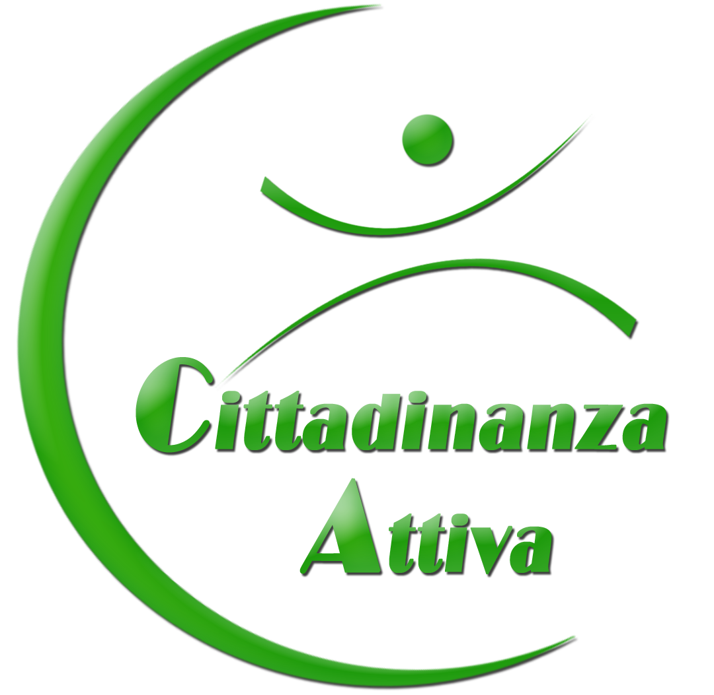
Via G. Verdi, 1  CAROVIGNO | Protocollo

Richiesta di adesione ad

attività di cittadinanza attiva in essere
DATI DEL RICHIEDENTE

Persona Giuridica
Cognome ______________________________ Nome ______________________________
codice fiscale ___________________________ in qualità di ___________________________
della ditta/società/associazione ______________________ con codice fiscale ______________________
partita IVA __________________ indirizzo ______________________ n. _____ C.A.P. _______
PEC ________________________________ posta elettronica _______________________________
Telefono fisso / cellulare ______________________

Persona Fisica
Cognome ______________________________ Nome ______________________________
nato il __________________a ______________________ prov. _______ stato ______________________ residente in ______________________ prov. _______ stato ______________________ indirizzo ______________________ n. _______ C.A.P. _______
PEC ______________________________ posta elettronica ________________________________
Telefono fisso / cellulare ______________________

Tenuto conto che il Comune di Carovigno, tramite lo Sportello per la promozione della cittadinanza attiva, nel rispetto del “Regolamento sulla collaborazione tra cittadini e Amministrazione per la cura e la rigenerazione dei beni comuni urbani” approvato con Delibera n° 32 del 20/03/2015, favorisce l’apertura a tutti i cittadini disponibili a collaborare agli interventi di cura e rigenerazione dei beni comuni urbani, manifestando la sua disponibilità a collaborare,

CHIEDE

di poter aderire al progetto/intervento di seguito descritto:

- Individuazione del progetto / intervento in essere e indicazione dei soggetti attuatori

- Note o precisazioni

Carovigno, lì ______________

Il Richiedente

____________________________

INFORMATIVA SULLA PRIVACY (ART. 13 del d.lgs. n. 196/2003)
Ai sensi dell’art. 13 del codice in materia di protezione dei dati personali si forniscono le seguenti informazioni:
Finalità del trattamento: I dati personali dichiarati saranno utilizzati dagli uffici nell’abito del procedimento per il quale la presente proposta viene resa.
Modalità: Il trattamento avverrà sia con strumenti cartacei sia su supporti informatici a disposizione degli uffici.
Ambito di comunicazione: I dati verranno comunicati a terzi ai sensi della l. n. 241/1990, ove applicabile, e in caso di verifiche ai sensi dell’art. 71 del d.P.R. n. 445/2000.
Diritti: Il sottoscrittore può in ogni momento esercitare i diritti di accesso, rettifica, aggiornamento e integrazione dei dati ai sensi dell’art. 7 del d.lgs. n. 196/2003 rivolgendo le richieste al SUAP/SUE.
Titolare: Sportello per la Promozione della Cittadinanza Attiva di Carovigno

Firma

____________________________

